1.通过引入p名称空间完成属性的注入

(1).写法:

普通属性: p:属性名=”值”

对象属性: p:属性名-ref=”值”

2.P名称空间的引入

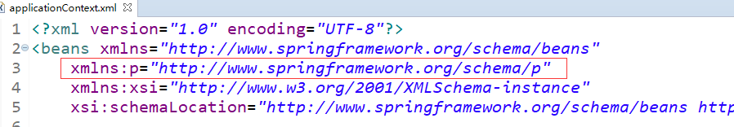

3.使用p名称空间

